11/09(五) 化工年會會場免費接駁專車時間
(僅顯示活動開始時段部份時間，其餘時間點請參照公共運輸車時刻表)
- 高鐵→雲科大 (高鐵大廳集合引導搭車)
發車時間 | 接駁車輛
11:20 | 化工年會會場免費接駁專車
11:30 | 高鐵快捷201
11:50 | 化工年會會場免費接駁專車
11:55 | 高鐵快捷201
12:20 | 化工年會會場免費接駁專車
12:50 | 化工年會會場免費接駁專車
12:50 | 高鐵快捷201
- 台鐵→雲科大(每20分一班會場專車) (台鐵大廳集合引導搭車)
發車時間 | 接駁車輛
11:25 | 高鐵快捷201
11:50 | 化工年會會場免費接駁專車
12:00 | 高鐵快捷201
12:00 | 臺西客運101
12:10 | 化工年會會場免費接駁專車
12:15 | 臺西客運7120
12:25 | 高鐵快捷201
12:30 | 化工年會會場免費接駁專車
12:50 | 化工年會會場免費接駁專車
13:00 | 臺西客運101
13:10 | 化工年會會場免費接駁專車
13:20 | 高鐵快捷201
13:30 | 化工年會會場免費接駁專車
※ 本次活動提供之免費接駁時間，為黃底區塊時間哦！
- 雲科大→高鐵&台鐵&晚宴會場
活動結束後約17:40搭車，分高鐵、台鐵、晚宴會場3路線，車滿即發車。
晚宴結束後亦有提供高鐵/台鐵接駁唷！

11/10(六) 化工年會會場免費接駁專車時間
(僅顯示活動開始時段部份時間，其餘時間點請參照公共運輸車時刻表)
- 高鐵→雲科大 (高鐵大廳集合引導搭車)
發車時間 | 接駁車輛
7:45 | 高鐵快捷201
8:10 | 化工年會會場免費接駁專車
8:10 | 高鐵快捷201
8:20 | 化工年會會場免費接駁專車
8:30 | 高鐵快捷201
8:50 | 化工年會會場免費接駁專車
8:55 | 高鐵快捷201
- 台鐵→雲科大(每20分一班會場專車)(台鐵大廳集合引導搭車)
發車時間 | 接駁車輛
7:30 | 臺西客運101
7:30 | 臺西客運7120
7:40 | 高鐵快捷201
7:45 | 化工年會會場免費接駁專車
8:00 | 臺西客運101
8:05 | 化工年會會場免費接駁專車
8:15 | 高鐵快捷201
8:25 | 化工年會會場免費接駁專車
8:40 | 高鐵快捷201
8:45 | 化工年會會場免費接駁專車
9:00 | 高鐵快捷201
9:00 | 臺西客運101
※ 本次活動提供之免費接駁時間，為黃底區塊時間哦！
- 雲科大→高鐵&台鐵
活動結束後約17:40搭車，分高鐵及台鐵2路線車班，車滿即發車。

- 大眾運輸交通工具搭乘地點
- 台鐵往本校客運上下車地點
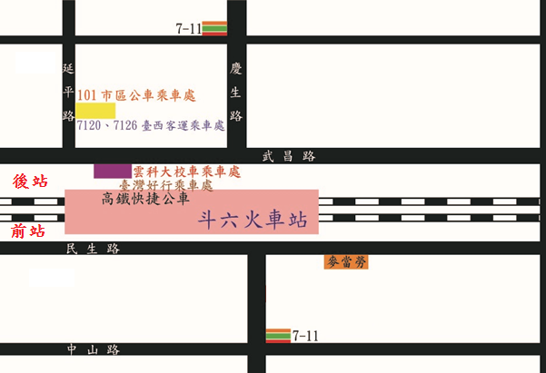
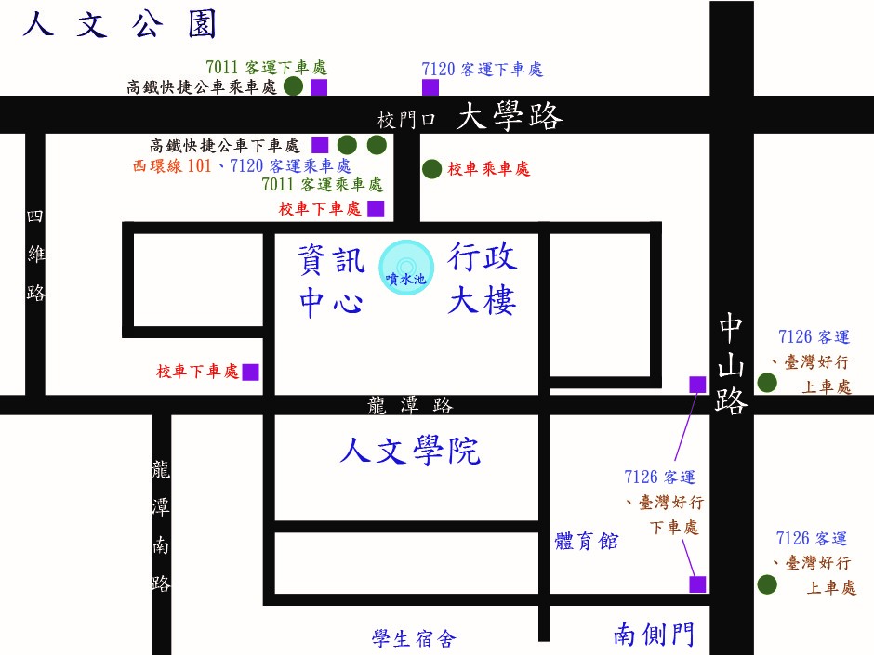
- 本校往高鐵及台鐵客運上下車地點

